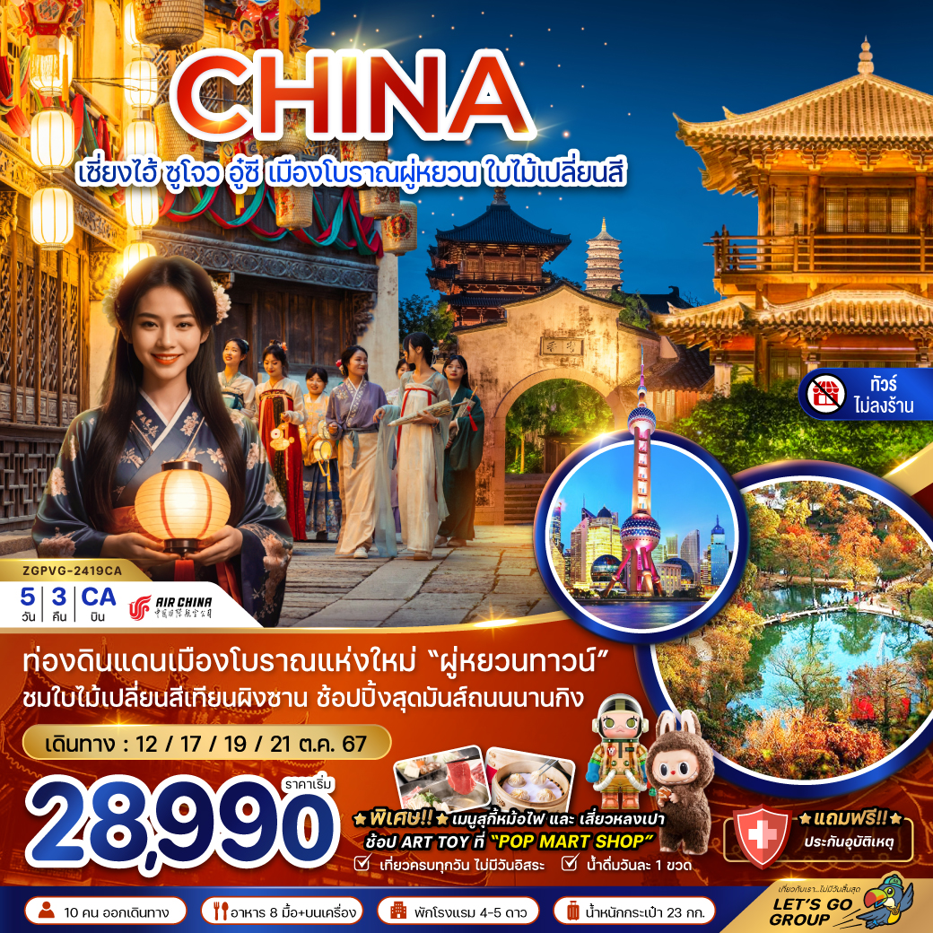

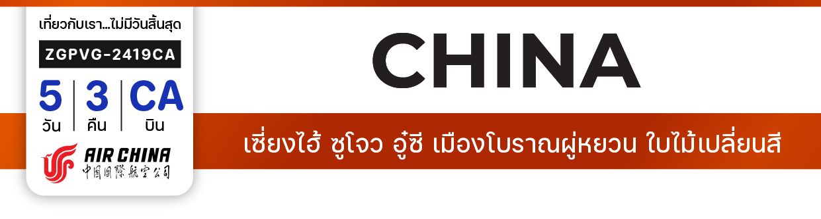

**ไฟล์ทบิน**

**เวลาออก**

**เวลาถึง**

**ไฟล์ทบิน**

**เวลาออก**

**เวลาถึง**

**CA806**

**03:40**

**08:45**

**CA805**

**23:15**

**02:25**



**BKK**

**PVG**

**เริ่ม**

**28,990**

**บาท**

**น้ำหนักกระเป๋า 23 Kg**

**อาหาร 8 มื้อ**

**โปรแกรมเดินทาง 5 วัน 3 คืน AIR CHINA**

**ตุลาคม 2567**



**PVG**

**BKK**

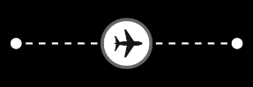

|  |  |  |  |  |  |
| --- | --- | --- | --- | --- | --- |
| **วันที่** | **โปรแกรมทัวร์** | **เช้า เที่ยง เย็น** | | | **โรงแรม** |
| **1** | **สนามบินสุวรรณภูมิ** |  |  |  |  |
| **2** | **สนามบินเซี่ยงไฮ้ผู่ตง – เมืองซูโจ – เทียนผิงซาน – ชมวิวใบไม้เปลี่ยนสี – อู๋ซี – ถนนคนเดินฉงอัน** | **เครื่องบิน** | **Checkmark** | **Checkmark** | **SUPER YARD BY JINKE HOTEL**  **หรือเทียบเท่า** |
| **3** | **พระใหญ่หลิงซานต้าฝ๋อ – ศาลาฝานกง – เมืองโบราณผู่หยวน** | **Checkmark** | **Checkmark** | **🞫** | **PUJIN HOTEL**  **หรือเทียบเท่า** |
| **4** | **เมืองเซี่ยงไฮ้ – NORTH BUND GREEN LAND – หอไข่มุก – ตึกเซี่ยงไฮ้ ทาวเวอร์ – หาดไว่ทาน – ถนนนานจิง**  **– POPMART GLOBAL FLAGSHIP STORE** | **Checkmark** | **เสี่ยวหลงเปา** | **🞫** | **HOLIDAY INN EXPRESS**  **หรือเทียบเท่า** |
| **5** | **ตึกต้นไม้1,000ต้น – ตลาด 100 ปีเฉินหวังเมี่ยว – สวนอี้หยวน – ฟอเรนเทีย วิลเลจ เอาท์เล็ท – สนามบินเซี่ยงไฮ้ผู่ตง – สนามบินสุวรรณภูมิ** | **Checkmark** | **สุกี้หม้อไฟ** | **เครื่องบิน** |  |
| **\*\* รายการทัวร์ข้างต้นอาจมีการเปลี่ยนแปลงตามความเหมาะสม \*\*** | | | | | |

**อัตราค่าบริการ**

|  |  |  |  |
| --- | --- | --- | --- |
| **วันเดินทาง** | **ราคาทัวร์/ท่าน**  **พักห้องละ 2-3 ท่าน** | **ราคาทัวร์ไม่รวม**  **ตั๋วเครื่องบิน** | **ราคา**  **ห้องพักเดี่ยว** |
| **12 – 16 ตุลาคม 2567** | **29,990** | **19,990** | **4,000** |
| **17 – 21 ตุลาคม 2567** | **28,990** | **18,990** | **4,000** |
| **19 – 23 ตุลาคม 2567** | **29,990** | **19,990** | **4,000** |
| **21 – 25 ตุลาคม 2567** | **29,990** | **19,990** | **4,000** |
| **อัตรานี้ 🞫ยังไม่รวม ค่าทิปคนขับรถ มัคคุเทศก์ท้องถิ่น และ หัวหน้าทัวร์ 1,500 บาท/ท่าน**  **อัตราค่าบริการสำหรับเด็กอายุไม่เกิน 2 ปี ณ วันเดินทางกลับ (Infant) ท่านละ 6,000 บาท** | | | |

**สำคัญโปรดอ่าน**

1. กรุณาทำการจองล่วงหน้าก่อนเดินทางอย่างน้อย 45 วัน พร้อมชำระเงินมัดจำ **ท่านละ 10,000 บาท/ท่าน** และชำระส่วนที่เหลือ 35 วัน ก่อนการเดินทาง กรณีวันเดินทางน้อยกว่า 35 วัน หรือ ราคาทัวร์พิเศษต้องชำระค่าทัวร์เต็มจำนวน 100% เท่านั้น
2. อัตราค่าบริการนี้ จำเป็นต้องมีผู้เดินทาง จำนวน 10 ท่าน ขึ้นไป ในแต่ละคณะ กรณีที่มีผู้เดินทางไม่ถึงตามจำนวนที่กำหนด ทางบริษัทฯ ขอสงวนสิทธิ์ในการเลื่อนการเดินทาง หรือเปลี่ยนแปลงอัตราค่าบริการ (ปรับราคาเพิ่มขึ้น เพื่อให้คณะได้ออกเดินทางตามความต้องการ)
3. ท่านที่ต้องออกบัตรโดยสารภายในประเทศ (ตั๋วเครื่องบิน, รถทัวร์, รถไฟ) กรุณาสอบถามที่เจ้าหน้าที่ทุกครั้งก่อนทำการออกบัตรโดยสาร เนื่องจากสายการบินอาจมีการปรับเปลี่ยนไฟล์ท หรือ เวลาบิน โดยไม่แจ้งให้ทราบล่วงหน้า และการแนะนำจากเจ้าหน้าที่เป็นเพียงการแนะนำเท่านั้น
4. ของสมนาคุณไม่สามารถเปลี่ยนแปลงเป็นส่วนลดหรือเงินสดได้
5. รายการอาหารพิเศษเป็นร้านอาหารที่มีความเฉพาะจากทางร้านซึ่งอาจไม่สามารถหาร้านทดแทนได้ในกรณีร้านอาหารนั้นปิดและทางบริษัทฯไม่สามารถหาร้านที่มีเมนูเฉพาะเจาะจงดังในรายการได้ บริษัทฯขอสงวนสิทธิ์เปลี่ยนแปลงร้านอาหาร โดยไม่ต้องแจ้งให้ทราบล่วงหน้า
6. เงื่อนไขกรมธรรม์เป็นไปตามเงื่อนไขของบริษัทฯประกันเป็นผู้พิจารณา
7. อัตรานี้ ไม่รวม ค่าวีซ่าท่องเที่ยวแบบหมู่คณะ 1,500 บาท แบบเดี่ยว 2,500 บาท (ถ้ามี)
8. การบริการอาหารบนเครื่องขึ้นอยู่กับสายการบินเป็นผู้กำหนด

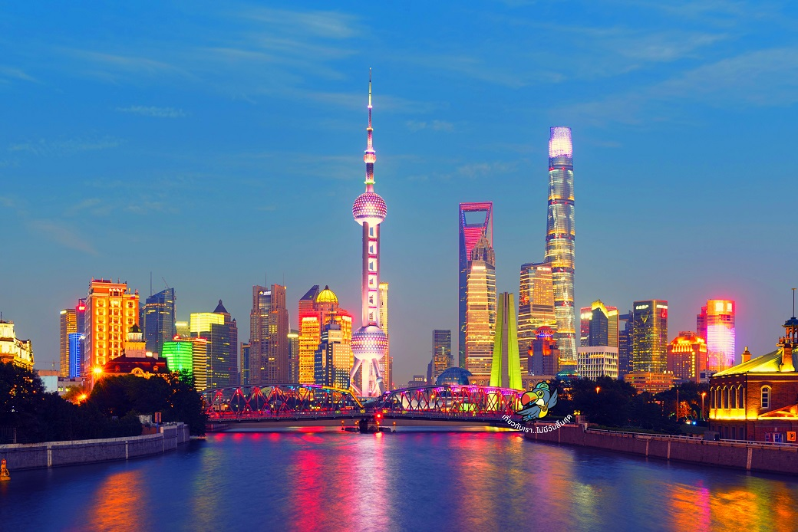

**Day1 สนามบินสุวรรณภูมิ**

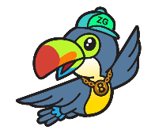

23.50 พร้อมกันที่ **สนามบินสุวรรณภูมิ** อาคารผู้โดยสารขาออก เคาน์เตอร์สายการบิน **AIR CHINA** โดยมีเจ้าหน้าที่ เลทส์โกกรุ๊ป ให้การต้อนรับ และ อำนวยความสะดวกในการเช็คอินให้แก่ท่าน

**Day2 สนามบินเซี่ยงไฮ้ผู่ตง – เมืองซูโจ – เทียนผิงซาน – ชมวิวใบไม้เปลี่ยนสี – อู๋ซี – ถนนคนเดินฉงอัน**

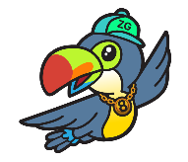

03.40 นำท่านเดินทางสู่ **สนามบินเซี่ยงไฮ้ผู่ตง ประเทศจีน** เที่ยวบินที่ **CA806 (บริการอาหาร และเครื่องดื่มบนเครื่อง)**

08.45 เดินทาง **สนามบินเซี่ยงไฮ้ผู่ตง ประเทศจีน** หลังจากนั้นนำผ่านด่านตรวจคนเข้าเมือง รับกระเป๋าสัมภาระ หลังจากนั้นออกเดินทางท่องเที่ยวตามรายการ (เวลาที่ประเทศจีนเร็วกว่าประเทศไทย 1 ชั่วโมง)

นำท่านออกเดินทางสู่ **เมืองซูโจ** เมืองสวยงามในฝันของชาวจีน เมืองซูโจว มณฑลเจียงซู ตั้งอยู่ทางภาคตะวันออกเฉียงใต้ของจีน มีประวัติศาสตร์กว่า 2,500 ปี มีความได้เปรียบทางภูมิศาสตร์ และมีทรัพยากรอันอุดมสมบูรณ์ จึงได้รับสมญานามว่า “อู่ข้าวอู่น้ำของจีน” และยังเป็นเมืองการค้าอันดับต้นๆของประเทศ

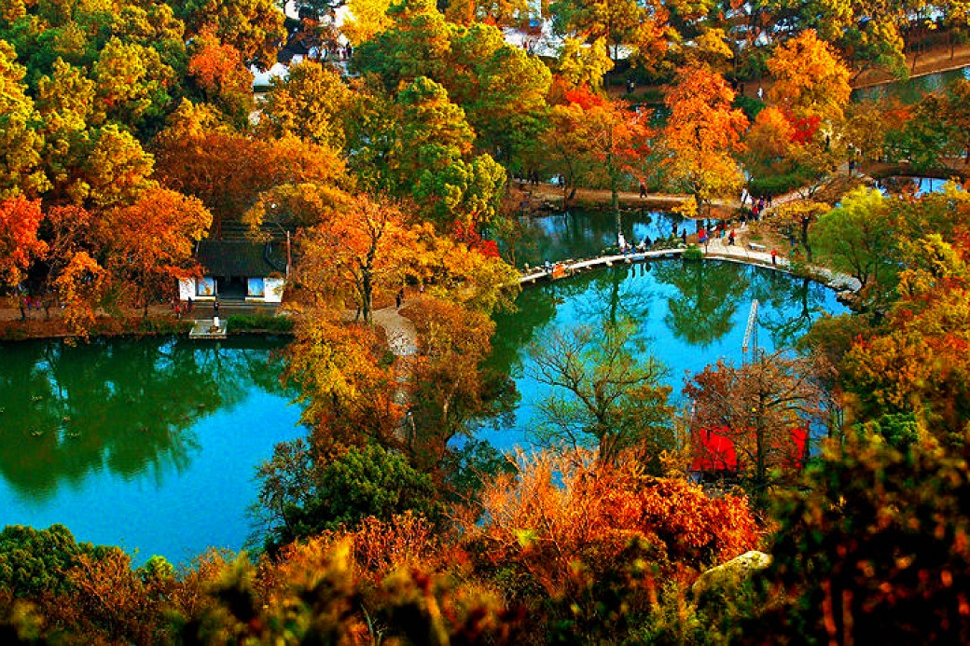

เที่ยง บริการอาหารกลางวัน ณ ภัตตาคาร

นำท่านเดินทางสู่ **เทียนผิงซาน** ตั้งอยู่ทางตะวันตกเฉียงใต้ของซูโจว ภูเขาเทียนผิงซานเป็นหนึ่งในสถานที่ท่องเที่ยวยอดนิยมสำหรับการเยี่ยมชมต้นเมเปิลสีแดง ซึ่งในช่วงประมาณเดือน 10-11 ของทุกปีเขาแห่งนี้จะเต็มไปด้วยต้นเมเปิลที่ต่างพากันผลัดสีเหลืองทองไปจนถึงสีม่วงแดงไปตามกันชวนพาให้หลงใหล และเพลิดเพลินไปกับบรรยากาศของธรรมชาติ นำท่านชมจุด **ชมวิวใบไม้เปลี่ยนสี**หมายเหตุ:การเปลี่ยนสีของใบเมเปิลขึ้นอยู่กับสภาพอากาศ ซึ่งแต่ละปีอาจมีความแตกต่างกันโดยประมาณเดือน10-11ของทุกปี

นำท่านเดินทาง **อู๋ซี** เซียงไฮ้น้อยแห่งเมืองจีน อีกหนึ่งเมืองท่องเที่ยวที่มีชื่อเสียงมากแห่งหนึ่งของมณฑลเจียงซู มณฑลที่ตั้งอยู่ตอนกลางของดินแดนชายฝั่งทะเลตะวันออกของประเทศจีน เมืองอุตสาหกรรมเก่าแก่ที่มีทะเลสาบไท่หูพาดผ่านแบ่งเมืองออกเป็นสองส่วน เนื่องจากเป็นเมืองที่ได้รับการพัฒนาเมื่อไม่นานมานี้ จึงถูกขนานนามว่า "เซี่ยงไฮ้น้อย" หลังจากนั้นนำท่านอิสระช้อปปิ้ง และเพลิดเพลินไปกับ **ถนนคนเดินฉงอัน**

ค่ำ บริการอาหารค่ำ ณ ภัตตาคาร

ที่พัก SUPER YARD BY JINKE HOTEL ระดับ 4 ดาวท้องถิ่นหรือเทียบเท่า

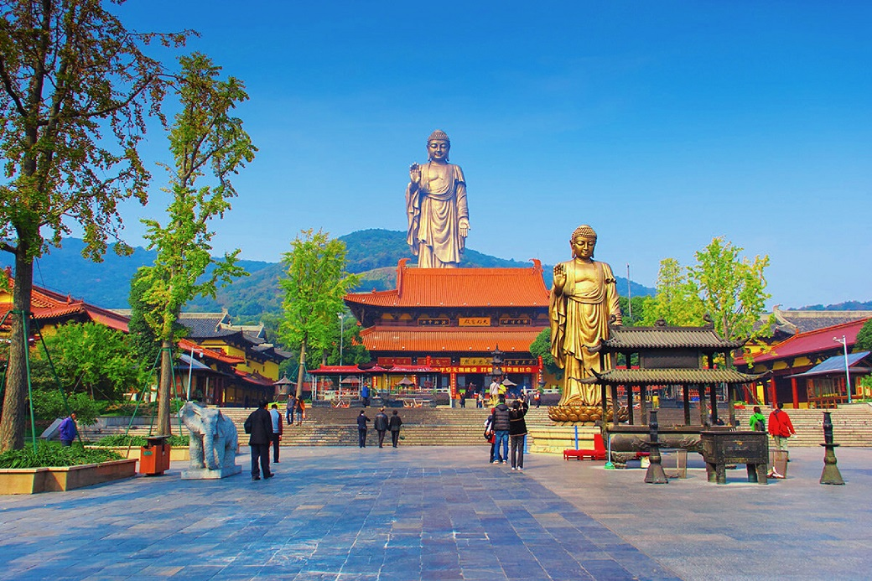

**Day3 พระใหญ่หลิงซานต้าฝ๋อ – ศาลาฝานกง – เมืองโบราณผู่หยวน**

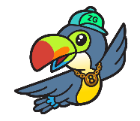

เช้า บริการอาหารเช้า ณ ห้องอาหารของโรงแรม

นำท่านสักการะ **พระใหญ่หลิงซานต้าฝ๋อ** นำทุกท่านชมพระพุทธรูปปางห้ามญาติทองสำริดองค์ใหญ่ที่เขาหลิงซาน ซึ่งมีความสูง 88 เมตร หนัก 700 ตัน ประทับอยู่บนเนินเขาหลิงซาน หันพระพักตร์ออกสู่ทะเลสาบไท่หู เป็นพระพุทธรูปที่มีพระพักตร์งดงาม หากเมื่อเดินไปทางใดก็เหมือนว่าองค์พระกำลังมองตามเราอยู่ นอกจากนี้วัดหลิงซานยังมีจุดแสดงรูปปั้นจำลองพระพุทธเจ้ากำเนิดในดอกบัว โดยกลีบดอกบัวค่อยๆบานออก ผสานกับการแสดงน้ำพุดนตรี จนกระทั่งกำเนิดพระพุทธเจ้าขึ้น เป็นการแสดงที่น่าตื่นตา ตื่นใจ

นำท่านชม **ศาลาฝานกง** ภายในวัดหลิงซาน ตั้งอยู่ริมทะเลสาบไท่หูที่กว้างใหญ่ อยู่เชิงเขาหลิงซานที่สวยงาม เป็นกลุ่มสถาปัตยกรรมที่ยิ่งใหญ่อลังการ ศาลาฯ มีเส้นผ่าศูนย์กลางจากทิศใต้ถึงทิศเหนือ แบ่งกลุ่มสถาปัตยกรรมเป็นฝั่งตะวันออกและตะวันตก มีพื้นที่กว่า 7 หมื่นตารางเมตร มีทางเดินเชื่อมระหว่างตำหนักกับอาคารต่างๆ บนหลังคาเป็นพระเจดีย์ 5 องค์

เที่ยง บริการอาหารกลางวัน ณ ภัตตาคาร

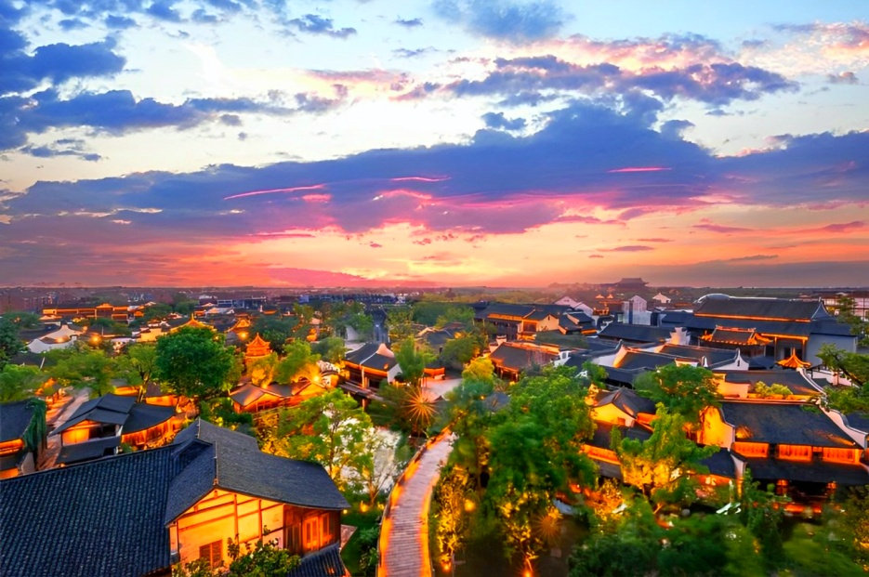

นำท่านเดินทางต่อสู่ **เมืองโบราณผู่หยวน** เป็นแหล่งท่องเที่ยวเชิงวัฒนธรรมแห่งใหม่ของเมืองเจียซิง อุทยานแห่งนี้เป็นเมืองโบราณกว่า 1000 ปีที่เต็มไปด้วยกลิ่นอายของความโบราณย้อนยุค แต่ยังแฝงไปด้วยวัฒนธรรมร่วมสมัย และดีไซน์เมืองออกมาได้อย่างลงตัวโดยนักลงทุนชาวจีนได้มาบูรณะให้สภาพแวดล้อมใกล้เคียงกับความเป็นจริงให้มากที่สุด ที่แห่งเต็มไปด้วยตึกราบ้านช่องสมัยเก่า คูน้ำที่ไหลผ่านทั่วเมือง ต้นไม้น้อยใหญ่ อีกทั้งยังมีกิจกรรมอื่นๆมากมายให้ท่านได้สัมผัสอาทิเช่น การแต่งกายแบบจีนสมัยโบราณ การนั่งเรือแพจีนโบราณ การชงชา และมุมถ่ายรูปมากมายที่ทำให้ท่านหยุดเก็บภาพได้ตลอดทางที่ท่านเดินผ่าน ไม่รวมค่ากิจกรรมต่างในเมืองโบราณ

|  |  |  |
| --- | --- | --- |
|  |  |  |

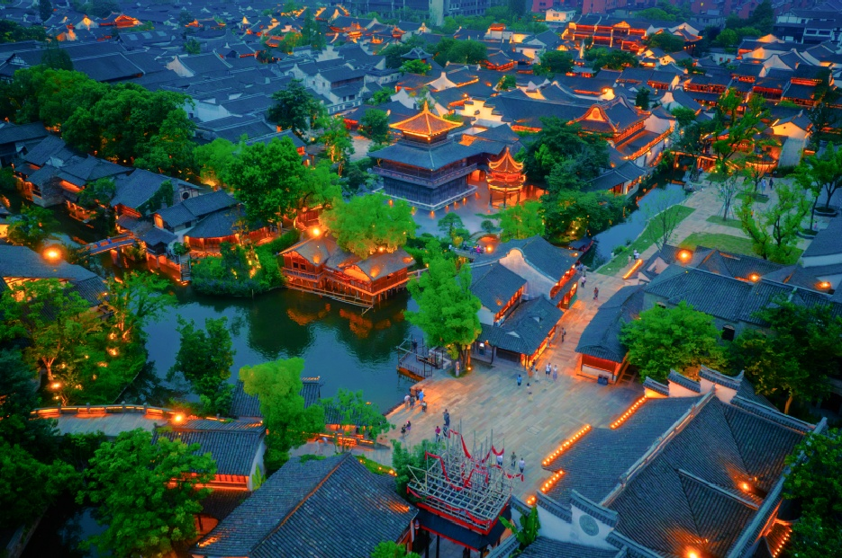

ค่ำ อิสระอาหารค่ำเพื่อความสะดวกในการท่องเที่ยว

ที่พัก PUJIN HOTEL ระดับ 5 ดาวท้องถิ่นหรือเทียบเท่า

ที่พักติดอุทยานสามารถเดินเท้าเข้าเมืองโบราณใช้เวลาเดินประมาณ 5 นาที

|  |  |  |
| --- | --- | --- |
|  |  |  |

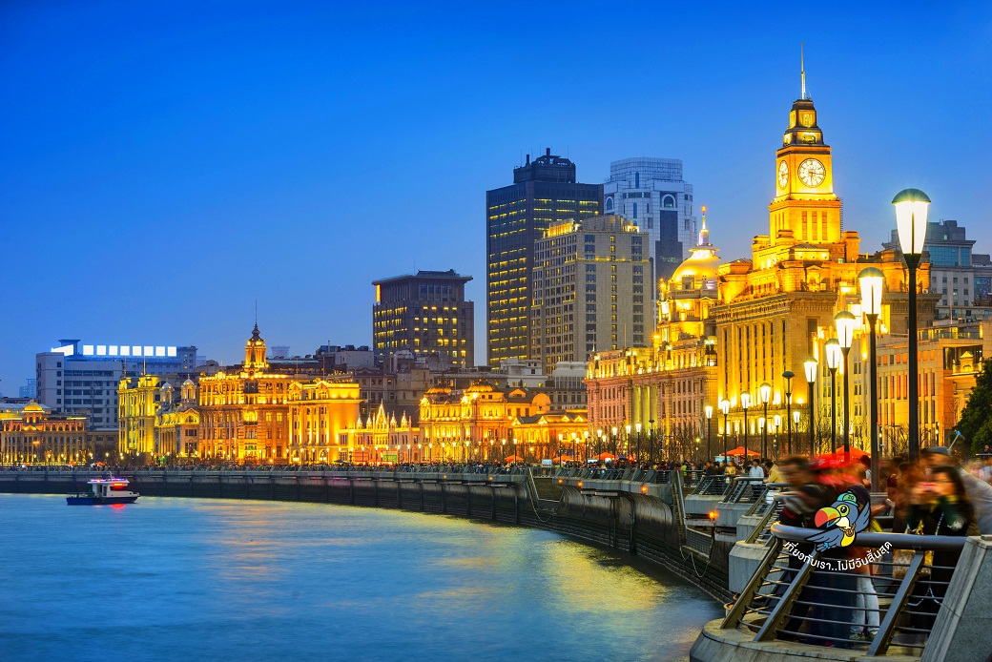

**Day4 เมืองเซี่ยงไฮ้ – NORTH BUND GREEN LAND – หอไข่มุก – ตึกเซี่ยงไฮ้ ทาวเวอร์ – หาดไว่ทาน**

**– ถนนนานจิง – POPMART GLOBAL FLAGSHIP STORE**



เช้า บริการอาหารเช้า ณ ห้องอาหารของโรงแรม

นำท่านเดินทางสู่ **เมืองเซี่ยงไฮ้** เมืองที่ใหญ่ที่สุดของจีน มีท่าเรือที่มีจำนวนเรือคับคั่งที่สุดในโลก และมีคนอาศัยอยู่อย่างหนาแน่นมากที่สุดในจีน ที่ผสมผสานความเป็นเมืองเก่าและเมืองใหม่ได้อย่างลงตัว

|  |  |
| --- | --- |
| นำท่านเดินทางสู่ **NORTH BUND GREEN LAND** สวนสาธารณะสุดปังริมน้ำ ที่มุมถ่ายรูปจึ้งมาก พื้นที่สีเขียวริมแม่น้ำฝั่งเหนือของ The Bund ท่านจะได้เห็นวิวของหอไข่มุกทิศตะวันออก เป็นแนวคิดที่ทำให้เมืองมหานครที่ทันสมัย และยิ่งใหญ่อย่างเซี่ยงไฮ้ให้ดูมีสีสันสบายตาตัดผสมผสานกับธรรมชาติได้อย่างลงตัว ทำให้แลนด์มาร์คแห่งนี้กลายเป็นจุดเช็คอินที่ทั้งคนพื้นที่ และนักท่องเที่ยวต่างพากันมาถ่ายรูปอย่างไม่ขาดสาย อีก 1 แลนด์มาร์คที่ท่านต้องถ่ายรูปเมื่อมาถึงเมืองเซี่ยงไฮ้นั้นคือ **หอไข่มุก** เป็นหอส่งสัญญาณวิทยุโทรทัศน์สูง 468 เมตร ลักษณะเป็นไข่มุก 11 ลูก และ เสา 3 เสา ด้านบนเป็นรูปไข่มุก 3 เม็ด 3 ขนาดเรียงกันในแนวตั้ง ไม่ขึ้นตึก นำท่านถ่ายรูป **ตึกเซี่ยงไฮ้ ทาวเวอร์ (SHANGHAI TOWER)** เป็นอาคารสูงที่ตั้งอยู่ในเขตภูมิศาสตร์เศรษฐกิจและการเงินของเซี่ยงไฮ้ ประเทศจีน ซึ่งเป็นอาคารสูงที่สุดในประเทศจีน สูงเป็น 632 เมตร (2,073 ฟุต) และมีจำนวนชั้นทั้งหมด 128 ชั้น ไม่ขึ้นตึก |  |

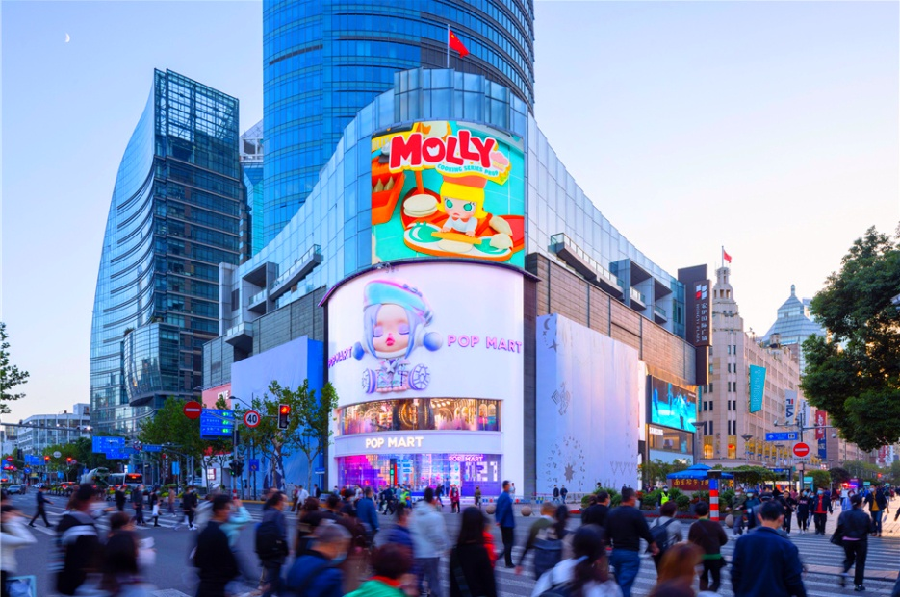

เที่ยง บริการอาหารกลางวัน ณ ภัตตาคาร พิเศษ ... เมนูเสี่ยวหลงเปา

จากนั้นนำท่านสู่บริเวณ **หาดไว่ทาน (WAITAN)** ซึ่งไม่ได้เป็นหาดทรายชายทะเลแต่อย่างใด แต่เป็นย่านถนนริมแม่น้ำที่มีความยาว 1.5 กิโลเมตร ไปตามริมแม่น้ำหวงผู่ฝั่งตะวันตกซึ่งอยู่ในย่านเมืองเก่า หาดไว่ทานยังเคยเป็นสถานที่ถ่ายทำภาพยนตร์ที่โด่งดังเรื่อง “เจ้าพ่อเซี่ยงไฮ้” ซึ่งถ่ายทอด เรื่องราวของเจ้าพ่อเซี่ยงไฮ้ ที่เกิดขึ้นในยุคที่เมืองเซี่ยงไฮ้เต็มไปด้วยเจ้าพ่อหลายแก๊งค์ แย่งชิงอำนาจกันให้วุ่นวายไปหมด หาดไว่ทานจึงมีชื่อที่รู้จักในหมู่นักท่องเที่ยวชาวไทยว่า "หาดเจ้าพ่อเซี่ยงไฮ้"

จากนั้นอิสระท่านเพลิดเพลินที่ **ถนนนานจิง (NANJING ROAD)** เป็นย่านช้อปปิ้งเก่าแก่ที่สุดของเซี่ยงไฮ้ เป็นตลาดซื้อขายของกันคึกคักตั้งแต่่ทศวรรษ 1920 ตั้งอยู่ฝั่งผู่ซี กินพื้นที่ยาวตั้งแต่ฝั่งตะวันตกของ “เดอะ บันด์” ถึง “พีเพิลส์ สแควร์” เป็นแหล่งช้อปปิ้งสินค้าแบรนด์เนมจากทั่วโลก และยังเป็นศูนย์รวมร้านค้าและร้านอาหารอีกมากมาย และพลาดไม่ได้กับนักจุ่มอาร์ททอยอย่าง แบรนด์ **POPMART GLOBAL FLAGSHIP STORE** ร้านขายของเล่นที่เป็นที่โด่งดังในขณะนี้ไม่ว่าจะ LABUBU MOLLY SKULLPANDA และอย่างอื่นอีกมากมาย ให้ท่านได้เลือกลุ้นกับอย่างสนุกสนาน

ค่ำ อิสระอาหารค่ำเพื่อความสะดวกในการท่องเที่ยว

ที่พัก HOLIDAY INN EXPRESS ระดับ 4 ดาวท้องถิ่นหรือเทียบเท่า

|  |  |  |
| --- | --- | --- |
|  |  |  |

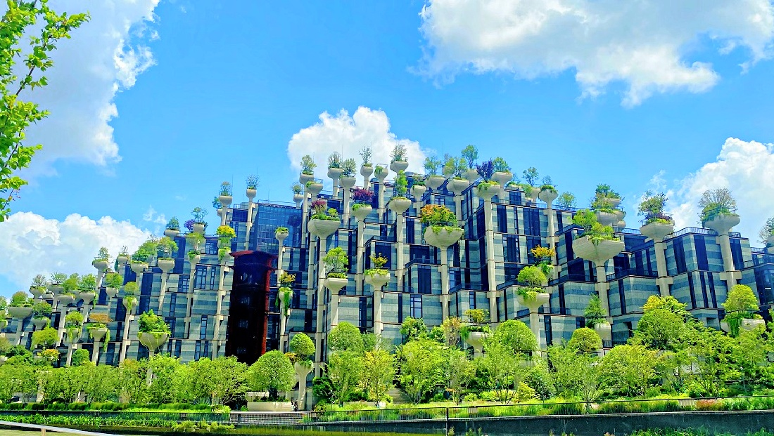

**Day5 ตึกต้นไม้1,000ต้น – ตลาด 100 ปีเฉินหวังเมี่ยว – สวนอี้หยวน – ฟอเรนเทีย วิลเลจ เอาท์เล็ท**

**– สนามบินเซี่ยงไฮ้ผู่ตง – สนามบินสุวรรณภูมิ**



เช้า บริการอาหารเช้า ณ ห้องอาหารของโรงแรม

นำท่านเดินทางสู่แลนด์มาร์กใหม่ของเซี่ยงไฮ้ คือโครงการ **ตึกต้นไม้1,000ต้น (TIAN AN 1,000 TREES)** ตัวโครงการมีทั้ง สวนสาธารณะ ร้านอาหาร ศิลปะ ห้องพัก มีทุกอย่างเท่าที่ท่านจะนึกได้ ออกแบบโดยสถาปนิกชาวอังกฤษ โทมัส เฮเธอร์วิก Tian An 1,000 Trees มีสองส่วน คือ Tian'an Qianshu และ Platform Garden บนชั้นหนึ่งและสองของอาคาร เดิมเป็นที่ตั้งของโรงงานแป้งเซี่ยงไฮ้ มีความหลากหลายมากเพราะเป็นย่านศิลปะมีทั้ง บ้านเรือน โรงงาน ศิลปะ ร้านอาหารเยอะแยะมากมาย แต่ทุกอย่างกระจัดกระจายอยู่ตามที่ต่างๆแบบต่างคนต่างอยู่ Tian An 1,000 Trees จึงเป็นเหมือนตัวกลางที่เชื่อมทุกอย่างให้เข้ากันทั้ง ตัวสถาปัตยกรรม ธรรมชาติ ศิลปะ และวิถีชีวิตผู้คน ได้อย่างลงตัว

นำท่านเดินทางสู่ **ตลาด 100 ปีเฉินหวังเมี่ยว** เป็นตลาดโบราณของผู่ตง เซี่ยงไฮ้ ร้านค้าจึงมีสถาปัตยกรรมที่สวยงามตามสไตล์จีนโบราณ ทำให้เป็นตลาดที่มีเสน่ห์ในทุกมุม เอาใจสายถ่ายรูป ตลาดแห่งนี้เนืองแน่นไปด้วยชาวเมืองและนักท่องเที่ยวอยู่ตลอดเวลา ในแต่ละตรอกซอกซอยของตลาดนั้นเรียงรายไปด้วยร้านอาหารพื้นเมือง ร้านของที่ระลึก ร้านเสื้อผ้า และร้านขายชา โดยจุดเด่นนั้นอยู่ที่อาคารไม้เก่าแก่ อลังการด้วยสถาปัตยกรรมจีน ใกล้ๆกันจะเป็น **สวนอี้หยวน** หรือ Yu Garden สวนสาธารณะขนาดใหญ่อายุกว่า 100 ปี สร้างขึ้นโดยมหาเศรษฐีท่านหนึ่ง อบอวลไปด้วยบรรยากาศจีนโบราณ ไม่ว่าจะเป็นการตกแต่งสวน หรือสถาปัตยกรรมสวยๆ แถมยังมีพันธุ์ไม้หายากเพียบเลย บรรยากาศเงียบสงบมาก ส่วนด้านนอกจะมีความคึกคักหน่อยค่ะ เป็นเหมือนแหล่งช้อปปิ้งที่รวบรวมร้านค้าแบรนด์ดัง และร้านอาหารให้เลือกสรรมากมาย หมายเหตุ: ไม่รวมค่าเข้าสวนประมาณ 40 หยวน/ท่าน

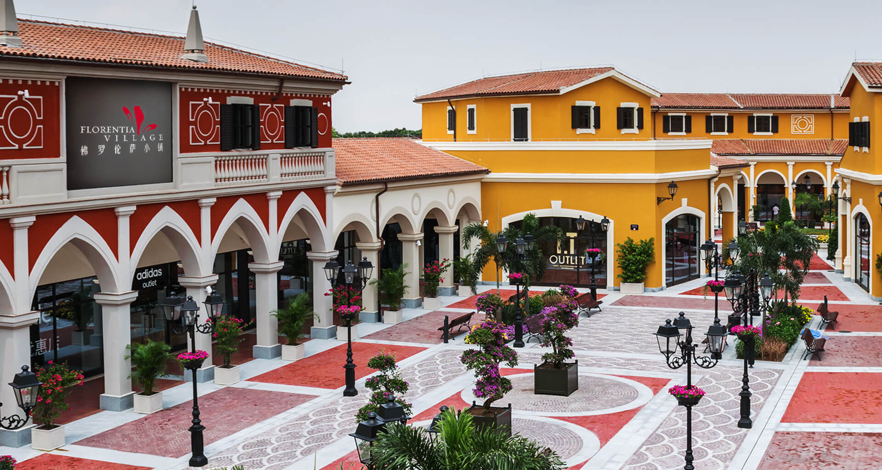

เที่ยง บริการอาหารกลางวัน ณ ภัตตาคาร พิเศษ ... เมนูสุกี้หม้อไฟ

นำท่านเดินทางสู่ **ฟอเรนเทีย วิลเลจ เอาท์เล็ท (FLORENTIA VILLAGE)** ได้รับแรงบันดาลใจจากสถาปัตยกรรมอิตาลีสุดคลาสสิก ที่นี้ท่านจะได้พบกับสินค้าแบรนด์จากยุโรป สหรัฐอเมริกา และเอเชีย รวมทั้งมีให้เลือกมากมายกว่า 300 แบรนด์ สินค้าหรูหราพร้อมส่วนลดตลอดทั้งปีสูงสุดถึง 80% นอกจากการช้อปปิ้งอย่างเพลิดเพลินแล้ว ท่านยังจะได้ดื่มด่ำกับบรรยากาศเสมือนกำลังเดินอยู่ในเมืองอิตาลี

ได้เวลาอันสมควรนำท่านเดินทางเข้าสู่ **สนามบินเซี่ยงไฮ้ผู่ตง** เพื่อกลับประเทศไทย

23.15 นำท่านเดินทางสู่ **สนามบินสุวรรณภูมิ ประเทศไทย** เที่ยวบินที่ **CA805 (บริการอาหาร และเครื่องดื่มบนเครื่อง)**

02.25 เดินทางถึง **สนามบินสุวรรณภูมิ ประเทศไทย** โดยสวัสดิภาพ ... พร้อมความประทับใจ

